MATCHSTÄLL BLÅ (BORTASTÄLL)
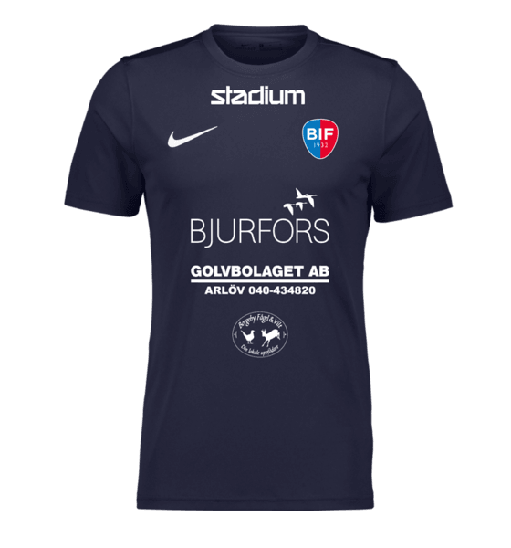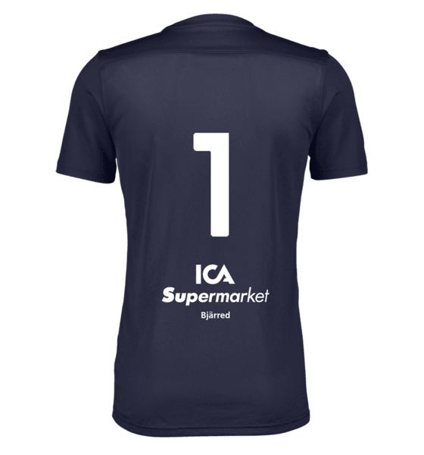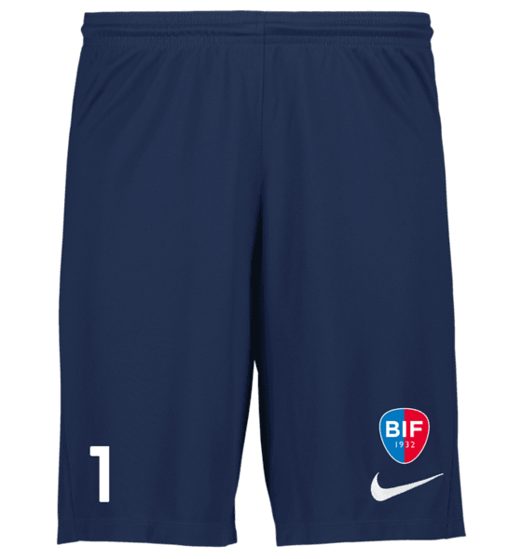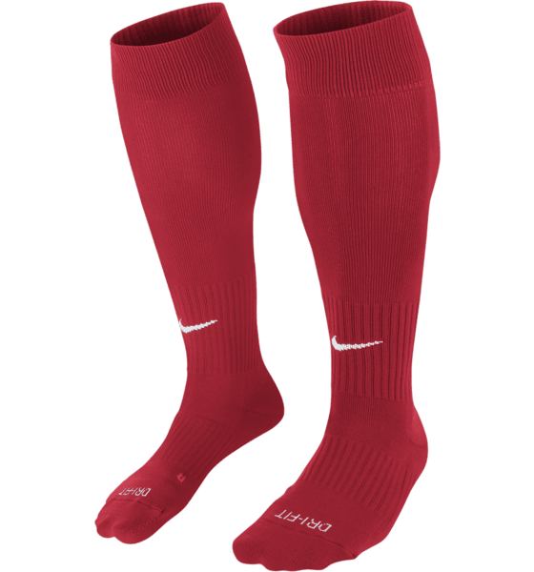

NIKE Park Vii Ss Jsy Y (junior) Teampris 219: - 249:-

NIKE Park Vii Ss Jsy (senior) Teampris 269: -309:
- Träningströja/matchtröja
- Juniorstorlekar och herrstorlekar
- Tajtare passform
- Dri-FIT; fukttransporterande material
- Ventilerande meshpanel i ryggen
- 100% återvunnen polyester
- Juniorstorlekar XS=122-128, S=128-137, M=137-147, L=147-158, XL=158-170
- Herrstorlekar S, M, L, XL, XXL

NIKE Park Iii Short Y (junior) Teampris 209:- 239:-

NIKE Park Iii Short (senior) Teampris 229:- 259:-
- Träningsshorts/matchshorts
- Juniorstorlekar och herrstorlekar
- Dri-FIT; fukttransporterande material
- Stretchig linning med ventilerande meshfoder
- 100% återvunnen polyester
- Juniorstorlekar XS=122-128, S=128-137, M=137-147, L=147-158, XL=158-170
- Herrstorlekar S, M, L, XL, XXL

NIKE Classic Ii Sock Teampris 79,90 99,90
- Fotbollsstrumpor
- Stl. XS=30-34, S=34-38, M=38-42, L=42-46 och XL=46-50.
- Följer fotens form
- 93% nylon, 6% polyester och 1% elastan
Fotbollsstrumpor som följer fotens form för bra komfort. OBS! Följande färger skickas i 6-pack från leverantören och kan därför endast köpas i antalen 6, 12, 18, 24, 30 etc: Court purple, Pewter grey, Safty orange,/white, Teamred/white, Tour yellow/black, University gold/roy, White/Royal , University blue/white, Univeristy gold/whitie, White/royal blue, Vivid pink/black volt, Volt/black, Voltage cherry/blue.

